Практическое занятие № 6: Статистические оценки параметров генеральной совокупности. Доверительный интервал

Цель занятия: приобретение навыков оценки параметров генеральной совокупности.

Задание 1
Варианты задания 1
Задание 2
Варианты задания 2

Для изучения генеральной совокупности объёма N из неё производится выборка, состоящая из n элементов, которая хорошо характеризует всю совокупность (свойство представительности). И на основании исследования этой выборочной совокупности с высокой достоверностью можно оценить генеральные характеристики.
Чаще всего требуется выявить закон распределения генеральной совокупности и оценить его важнейшие числовые параметры, такие как генеральная средняя 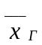, генеральная дисперсия D_{Г} и среднее квадратическое отклонение 𝜎_{Г}.
Очевидно, что для оценки этих параметров нужно вычислить соответствующие выборочные значения. Так, выборочная средняя 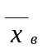 позволяет оценить генеральную среднюю , причём, оценить её точечно. Почему точечно? Потому что – это отдельно взятое, конкретное значение. Если из той же генеральной совокупности будут проводиться многократные выборки, то в общем случае будут получаться различные выборочные средние, и каждая из них представляет собой точечную оценку генерального значения .
Аналогично, несмещённой точечной оценкой генеральной дисперсии D_{Г} является исправленная выборочная дисперсия s², и соответственно, стандартного отклонения 𝜎_{Г} – исправленное стандартное отклонение s.
Недостаток точечных оценок состоит в том, что при небольшом объёме выборки (как оно часто бывает), можно получать выборочные значения, которые далеки от истины.
И в этих случаях логично потребовать, чтобы выборочная характеристика 𝜽_{в} (средняя, дисперсия или какая-то другая) отличалась от генерального значения 𝜽_{Г} не более чем на некоторое положительное значение 𝛅 (греческая буква «дельта»). 𝜽 – греческая буква «тета».
Значение 𝛅 называется точностью оценки, и озвученное выше требование можно записать с помощью модуля: |𝜽_{Г} - 𝜽_{в} | < 𝛅.
Точность оценки также обозначают через 𝜀 («эпсилон»).
Но статистические методы не позволяют 100%-но утверждать, что рассчитанное значение 𝜽_{в} будет удовлетворять этому неравенству – ведь в статистике всегда есть место случайности, когда мы можем «выиграть в лотерею» в плохом смысле этого слова.
Таким образом, можно говорить лишь о вероятности 𝛾, с которой это неравенство осуществится: P(|𝜽_{Г} - 𝜽_{в} | < 𝛅)= 𝛾.

Раскроем модуль:
- 𝛅 <𝜽_{Г} - 𝜽_{в} | < 𝛅
𝜽_{в} - 𝛅 <𝜽_{Г}< 𝜽_{в} + 𝛅

Интервал (𝜽_{в} – 𝛅; 𝜽_{в} + 𝛅) называется доверительным интервалом и представляет собой интервальную оценку генерального значения 𝜽_{Г} по найденному выборочному значению 𝜽_{в}.
Данный интервал с вероятностью 𝛾 «накрывает» истинное значение 𝜽_{Г}.
Эта вероятность называется доверительной вероятностью или надёжностью интервальной оценки.
Надёжность «гамма» часто задаётся наперёд, популярные варианты 𝛾=0,95, 𝛾=0,99, 𝛾=0,999.

Доверительный интервал для оценки генеральной средней
нормально распределённой генеральной совокупности

Пример
Известно, что генеральная совокупность распределена нормально со средним квадратическим отклонением 𝜎=5.
Найти доверительный интервал для оценки математического ожидания a с надежностью 0,95, если выборочная средняя =24,15, а объем выборки n=100.
Выборочная средняя – это точечная оценка неизвестной генеральной средней =a. Как отмечалось выше, недостаток точечной оценки состоит в том, что она может оказаться далёкой от истины. И по условию, требуется найти интервал (-𝛅, +𝛅), которой с вероятностью 𝛾=0,95 накроет истинное значение = a.
Решение. Точность оценки рассчитывается по формуле
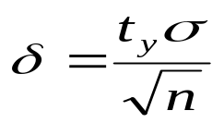, где t_{y} – коэффициент доверия.
Этот коэффициент отыскивается из соотношения
2Ф(t_{y})=𝛾, где Ф(x) – функция Лапласа.
В данном случае 𝛾=0,95, следовательно:
2Ф(t_{y})=0,95 ⇒ Ф(t_{y})=0,475
И по таблице значений функции Лапласа либо пользуясь MS Excel (функция=-0,5+НОРМСТРАСП(t_{y})), выясняем, что значению Ф(t_{y})=0,475 соответствует аргумент t_{y} ≈1,96.
Таким образом, точность оценки:
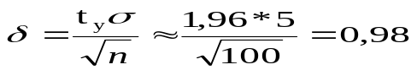
и искомый доверительный интервал:
(-𝛅, +𝛅) = (24,15-0,98; 24,15+0,98) = (23,17; 25,13).
Этот интервал с вероятностью 𝛾=0,95 (надёжностью) накрывает истинное генеральное значение =a. Но всё же остаётся 5%-ная вероятность, что генеральная средняя окажется вне найденного интервала.
Ответ: 23,17<a<25,13.
И тут возникает желание уменьшить этот интервал – чтобы получить более точную оценку.
Из формулы 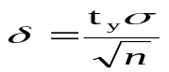 следует что чем меньше стандартное отклонение (мера разброса значений), тем короче доверительный интервал.
Но это в отдельно взятой задаче ни на что не влияет – ведь нам известно конкретное значение 𝜎, и изменить его нельзя.
Поэтому для уменьшения «дельты» можно уменьшить коэффициент доверия, например, вместо t_{y} =1,96 рассмотреть t_{y} =1 и тогда: 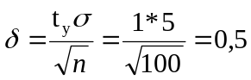, и доверительный интервал
(-𝛅, +𝛅) = (24,15-0,5; 24,15+0,5) = (23,65; 24,65).
действительно станет в 2 раза короче.
Но проблема в том, что упадёт и доверительная вероятность:
𝛾 = 2Ф(t_{y})= 2Ф(1)=2*0,3413= 0,6826, то есть о том, что этот более узкий интервал накроет генеральную среднюю, теперь можно утверждать лишь с вероятностью 68,26%.
Поэтому для уменьшения доверительного интервала (при том же значении 𝛾) остаётся увеличивать объём выборки n, ведь чем больше объём выборки, тем точнее она характеризует генеральную совокупность (при прочих равных условиях).

Задание 1
По результатам выборочного исследования n=100 объектов найдена выборочная средняя =93.
1) С какой вероятностью можно утверждать, что генеральная средняя отличается от найденного значения менее чем на 3, если известно, что генеральная совокупность распределения нормально с дисперсией 400?
2) Определить доверительный интервал, который с надежностью 𝛾 =0,99 накроет истинное значение генеральной средней.

И тут, наверное, есть вопросы – а откуда известно, что генеральная совокупность распределена нормально, и тем более, откуда известно её стандартное отклонение?
Обычно эта информация известна из предыдущих исследований. Классический пример – измерительный прибор. Очевидно, что его случайные погрешности удовлетворяют условию теоремы Ляпунова, а значит, распределены нормально. Кроме того, производитель, как правило, тестирует прибор, и указывает в его паспорте стандартное отклонение случайных ошибок измерения, которое можно принять за 𝜎.
Но если установить нормальность распределения достаточно просто (в том числе статистическими методами), то с генеральным значением 𝜎 всё сложнее – зачастую вычислить его трудно или невозможно.
В такой ситуации остаётся ориентироваться на исправленное стандартное отклонение 𝜀, и решение несколько изменится.

Методика выполнения
- По условию, точность оценки равна 𝛅=3 и дисперсия 𝜎²=400 ⇒ 𝜎=20.
- Из формулы 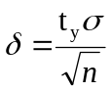 найдём коэффициент доверия:
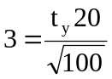 ⇒ t_{y}=3*10/20= 1,5
Вычислим соответствующую доверительную вероятность: 𝛾 = 2Ф(t_{y})=2Ф(1,5)=2*0,4332=0,8664 – таким образом, с вероятностью 86,64% можно утверждать, что генеральная средняя =a отличается от =93 менее чем на 𝛅=3 (т.е. находится в доверительном интервале от 90 до 96).
- Для доверительной вероятности 𝛾 =0,99:
2Ф(t_{y})=0,99 ⇒ Ф(t_{y})=0,495 – этому значению функции Лапласа соответствует аргумент: t_{y}≈2,58.
Вычислим точность оценки: 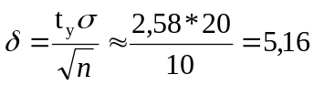
Определим доверительный интервал:
-𝛅<a<+𝛅 93-5,16<a<93+5,16 87,84<a<98,16
– данный интервал с вероятностью 99% накрывает истинное значение =a.

Ответ: а) 𝛾 =0,8664, б) 87,84<a<98,16.

Варианты задания 1
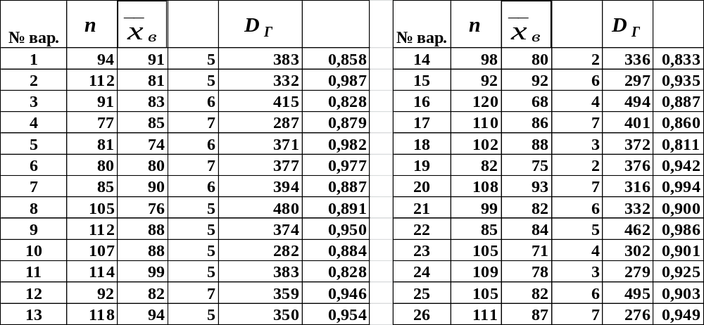

Задание 2
На основании n=20 испытаний установлено, что в среднем для изготовления полупроводникового диода требуется =76 секунд, а исправленное среднее квадратическое отклонение составляет s=11 секунд. Предположив, что время изготовления диода есть нормальная случайная величина, определить с надежностью 𝛾 =0,999 доверительный интервал для оценки среднего времени изготовления диода.

Методика выполнения
Доверительный интервал для оценки истинного значения =a измеряемой величины имеет вид: 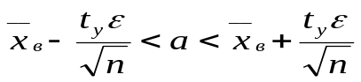
Для заданного уровня доверительной вероятности 𝛾 =0,999
2Ф(t_{y})=0,999 – этому значению функции Лапласа соответствует аргумент: t_{y}≈3,8833.
Вычислим точность оценки:
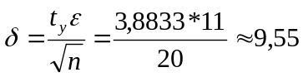 сек.
Таким образом, искомый доверительный интервал:
76-9,55<a<76+9,55
66,45<a<85,55 – данный интервал с вероятностью 99,9% накрывает истинное значение a среднего времени изготовления одного диода.

Варианты задания 2
